COMUNICADO DE PRENSA

Nuevo módulo de radiocomunicación 2.4-Ghz de Würth Elektronik
Compacto, de bajo consumo, universal
Waldenburg (Alemania), 16 de enero de 2025 – Würth Elektronik, fabricante de componentes electrónicos y electromecánicos para la industria electrónica, presenta nuevos módulos de comunicación inalámbrica: el modelo de libre configuración Orthosie-I así como la variante Stephano-I con firmware preinstalado. Ambos se basan en el chipset ESP32-C3 y se comunican conforme a los estándares IEEE 802.11 b/g/n y Bluetooth® LE 5.0. Los nuevos componentes disponen de una antena integrada y, gracias a su diseño compacto, pueden utilizarse de forma muy flexible.
Hoy en día, la radiocomunicación se utiliza en muchos ámbitos de nuestra vida cotidiana: en medidores de glucosa en sangre que envían los resultados a un teléfono inteligente, en termostatos o robots cortacésped con una interfaz gráfica en forma de aplicación o en herramientas a batería, que activan automáticamente una aspiradora acoplada por Bluetooth® cuando se ponen en marcha. Würth Elektronik ofrece ahora los módulos de radiocomunicación adecuados para estas y muchas otras aplicaciones.
Diseño optimizado en tamaño y consumo energético
Los módulos cuentan con una antena integrada. Se ha optimizado especialmente para un funcionamiento de bajo consumo sin comprometer el alcance de la radiocomunicación. También es posible actualizarlo mediante comunicación por radio (FOTA, Firmware Over The Air). Los desarrolladores de Würth Elektronik han conseguido reducir el consumo de energía TX y el factor de forma en un 50 % en comparación con el módulo ESP32-C3-MINI-1. En modo apagado, los módulos de tan solo 13 × 9,5 × 2 mm consumen solo 1 µA.
Los innovadores componentes se basan en el procesador RISC-V de un solo núcleo y 32 bits de Espressif (ESP32-C3), que puede funcionar con una frecuencia de reloj de hasta 160 MHz. Tienen una memoria flash de 4 MB y una RAM de 400 kB. Además, disponen de 15 contactos GPIO (I/O’s de propósito general) de libre configuración.
Disponible con o sin firmware preinstalado
El módulo Orthosie-I se suministra sin firmware preinstalado y puede programarse individualmente para cada ámbito de aplicación. También se pueden implementar interfaces como UART, SPI, I²C y ADC.
Stephano-I se suministra con un firmware preinstalado de alta calidad con una pila TCP/IP completa, MQTT y HTTP. El versátil módulo puede funcionar como concentrador o como punto de acceso habilitado por software. El modo de punto de acceso habilitado por software dispone de las opciones de encriptación WPAPSK, WPA2PSK y WPA/WPA2PSK. Hasta tres conexiones Bluetooth®-LE son posibles al mismo tiempo. Se trata de una solución práctica que ahorra tiempo. Gracias a la aplicación «WE Bluetooth® LE Terminal», Würth Elektronik ofrece una forma rápida y sencilla de realizar pruebas y una base para sus propias aplicaciones. (Disponible de forma gratuita en Google Play Store® y en Apple App Store® o como código fuente en GitHub.)

Imágenes disponibles
Las siguientes imágenes se encuentran disponibles para impresión y descarga en: https://kk.htcm.de/press-releases/wuerth/
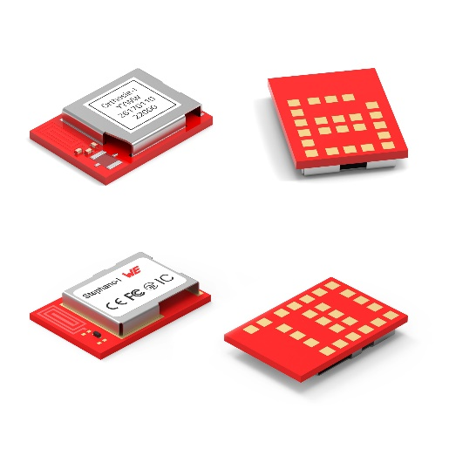
Fuente de la imagen: Würth Elektronik
Nuevos módulos de radiocomunicación Orthosie-I (arriba) y Stephano-I de Würth Elektronik: de aplicación universal - desde medidores de glucosa hasta robots cortacésped.

Acerca del Grupo Würth Elektronik eiSos
El Grupo Würth Elektronik eiSos es un fabricante de componentes electrónicos y electromecánicos para la industria electrónica, que aporta soluciones electrónicas innovadoras con su liderazgo tecnológico. Würth Elektronik eiSos es uno de los mayores fabricantes europeos de componentes pasivos y opera en 50 países. Sus plantas de producción en Europa, Asia y América del Norte suministran productos a un creciente número de clientes en todo el mundo.

La gama de productos incluye componentes para EMC, inductores, transformadores, componentes de RF, varistores, condensadores, resistencias, cuarzos, osciladores, módulos de alimentación, transferencia de energia inalámbrica, LED‘s, sensores, módulos de radio, conectores, elementos para fuentes de alimentación, interruptores, pulsadores, elementos de montaje, portafusibles, así como soluciones para la comunicación inalámbrica de datos. La gama se completa con soluciones personalizadas.
La clara vocación de servicio de la empresa se caracteriza por la disponibilidad de todos los componentes del catálogo en stock sin una cantidad mínima de pedido, muestras gratuitas, haciendo hincapié en el soporte técnico con las herramientas de selección proporcionado por el departamento técnico de ventas.
Würth Elektronik forma parte del Grupo Würth, líder del mercado mundial en el desarrollo, la fabricación y la distribución de materiales de montaje y fijación. La empresa emplea a 7.900 trabajadores. En el año 2023, el grupo Würth Elektronik generó una facturación de 1.240 millones de euros.
Würth Elektronik: more than you expect!
Más información en www.we-online.com

Más información:  Würth Elektronik eiSos GmbH & Co. KG  Sarah Hurst  Clarita-Bernhard-Strasse 9  81249 München  Alemania  Tel.: +49 7942 945-5186  Correo electrónico:  sarah.hurst@we-online.de  www.we-online.com | Contacto para la prensa:  HighTech communications GmbH  Brigitte Basilio  Brunhamstrasse 21  81249 München  Alemania  Tel.: +49 89 500778-20  Correo electrónico: b.basilio@htcm.de  www.htcm.de

